

**QUALIDADE DE SOFTWARE**

JÉSSICA SILVEIRA DA COSTA MOTA

**ANÁLISE DE QUALIDADE**

Fortaleza

2023

# RESUMO

O presente trabalho trata-se de um relatório que analisa a qualidade de um produto em todas as suas dimensões, como usabilidade, matéria – prima, performance, design e durabilidade. O artefato escolhido foi um aparelho de celular Iphone 11. Tem como objetivo identificar se esse objeto atende as expectativas e requisitos de quem vai utilizá-lo. O método escolhido para avaliar esse item foi através da observação do seu uso no dia dia, verificando o que precisa ser melhorado.

# SUMÁRIO

1. RESUMO 2

2. SUMÁRIO 3

3. INTRODUÇÃO 4

4. O PROJETO 5

4.1 Detalhes do produto ou serviço 5

4.2 Tabela de Análise 5

4.3 Relatório 7

4.4 Evidências 7

4.5 Onde encontrar 9

5. CONCLUSÃO 9

6. REFERÊNCIAS BIBLIOGRÁFICAS 9

# INTRODUÇÃO

O presente projeto retrata a qualidade das principais dimensões que foram analisadas no produto escolhido, o qual é o Iphone 11. A análise está sob a forma de uma tabela, informando a característica a ser analisada, a percepção de uso do usuário em relação ao aparelho, trazendo também imagens como evidências do que precisa ser melhorado.

# O PROJETO

## Detalhes do produto ou serviço

|  |  |
| --- | --- |
| **Nome do produto ou serviço:** | Iphone 11 |
| **Fabricante:** | Apple |
| **Tempo de uso:** | 2 anos e 3 meses |
| **Outros detalhes relevantes sobre o produto:** | Adquirido através do APP das lojas Americanas. |

## Tabela de Análise

|  |  |  |
| --- | --- | --- |
| **Característica** | **Sua percepção** | **Referência da evidência [caso tenha]** |
| **Usabilidade:** | O uso do Iphone 11 tem um sistema operacional bastante rápido e fluído em comparação a outros aparelhos, porém, deixa a desejar em relação a pagamentos em sites ou apps. Por exemplo, o mesmo não deixa que o usuário cadastre os dados bancários no próprio site ou app, o aparelho direciona para as configurações e é necessário cadastrar os dados por lá, dificultando o uso pessoal do aparelho, não atendendo as necessidades do cliente, fazendo com que se escolha outro aparelho celular que torne mais fácil os pagamentos. | Ex: Imagens 1,2 e 3. |
| **Matéria prima:** | A matéria prima é boa, não deixa a desejar, traz a sensação de que o material utilizado na construção do aparelho é de qualidade. Um ponto a melhorar devido ao preço do produto, seria a tela ser pelo menos FULL HD e não LCD. |  |
| **Performance:** | O desempenho do aparelho é muito bom, dificilmente apresenta travamentos no sistema, é fluido e rápido. |  |
| **Design:** | O design traz conforto no manuseio do aparelho, porém, para um maior aproveitamento da tela, a mesma deveria ter toda sua extensão livre, e os sensores de câmera e face id serem por debaixo da tela, conforme mostrado na figura referenciada. Outro ponto a ser destacado, é que o Iphone 11 só permite o espaço para um chip físico, onde o ideal seriam dois chips físicos, onde o E-sim, o qual está disponível como segunda opção, como chip virtual, traz mais dificuldades para adquiri-lo e menos praticidade para o usuário. | Ex. Imagem 4 |
| **Durabilidade** | O Iphone 11 apresenta uma ótima durabilidade, visto que se mantendo os cuidados necessários e básicos, o mesmo pode durar por vários anos, a depender da necessidade do usuário. |  |

## Relatório

Conforme descrito, o item analisado foi o aparelho de celular cujo modelo é o Iphone 11 da marca Apple. O mesmo possui uma frequência de uso em média de 4 horas por dia, é utilizado por apenas um usuário, onde nota-se que é um item que possui boa qualidade na sua matéria-prima, tem um bom acabamento, ótima performance, deixando um pouco a desejar em relação a usabilidade.

## Evidências

Exemplos das Evidências:  
  
Prints:

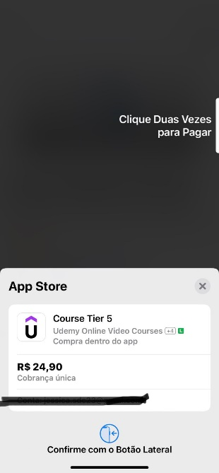

Imagem 1: Passo 1 para a compra de um curso através do APP.

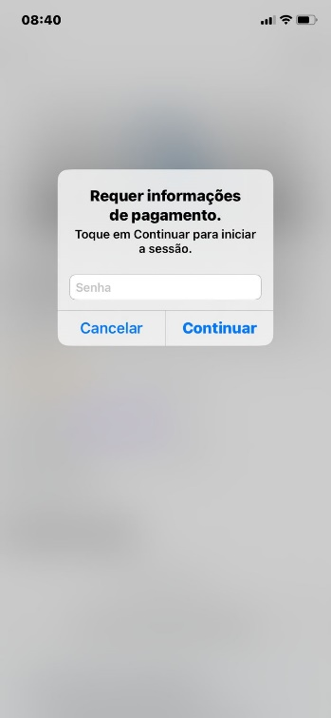

Imagem 2: Solicita uma senha.

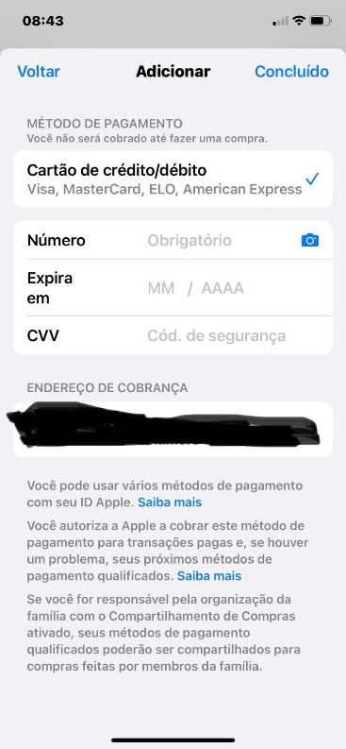

Imagem 3: Direciona para a área de configurações do aparelho e não no próprio APP.

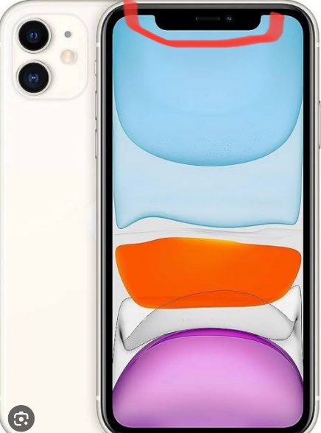

Imagem 4: A sinalização em vermelho, mostra que esse item não deveria estar na tela, para um melhor aproveitamento da tela.

## Onde encontrar

Esse produto está disponível em sites como: <https://www.magazineluiza.com.br/iphone-11-apple-128gb-branco-61-12mp-ios/p/155611200/te/ip11/> .Também disponível em lojas físicas autorizadas pela Apple.

# CONCLUSÃO

O projeto trouxe uma perspectiva de contribuições que podemos fazer para um produto ou serviço, a fim de melhorar por exemplo, seu uso para os usuários. Foi concluído através desse relatório que o mesmo atende há diversos requisitos dos usuários, porém, deixa a desejar em alguns pontos com relação a usabilidade.

# REFERÊNCIAS BIBLIOGRÁFICAS

Diretriz ABNT.